Ballon opblazen, maar niet met je mond
Onderzoek
Hoe kun je een ballon zo groot mogelijk opblazen met frisdrank?
Materiaal
- Frisdrank
- Mentos
- Lege fles
- Ballon
Opstelling
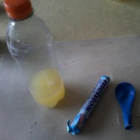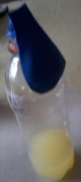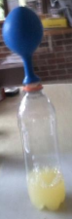
Werkwijze
- Doe een bodempje frisdrank in de lege fles.
- Doe de mentos in de ballon.
- Zet de ballon op de fles (zonder dat de mentos erin valt).
- Zet de ballon rechtop, zodat de mentos in de fles valt.
Besluit
Mentos en frisdrank ondergaan een reactie waarbij gas wordt vrijgezet (=gasvormingsreactie). Het gas zorgt ervoor dat de ballon wordt opgeblazen.

Heb je gedacht aan…
- Ballon op voorhand uitrekken?
- Meerdere mentos?
- Schudden?
- Opwarmen?
- Mentos in het frisdrank?

